Муниципальное бюджетное образовательное учреждение
дополнительного образования детей
ЦДНТТ «Информатика+


Подготовка к ЕГЭ
по предмету «Информатика и ИКТ»

30 ноября 2012 года
Муниципальное бюджетное образовательное учреждение
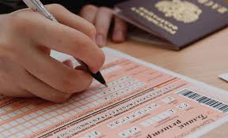
дополнительного образования детей
ЦДНТТ «Информатика+


Адрес: ул. 50 лет ВЛКСМ, 4
Адрес: ул. Мира, 23
Телефон: 52-03-86, 52-02-31
Факс: 52-02-31
Эл. почта: sc27@admsurgut.ru
Муниципальное общеобразовательное учреждение
Средняя общеобразовательная школа №27
Адрес: ул. Мира, 23
Телефон: 52-03-86, 52-02-31
Факс: 52-02-31
Эл. почта: sc27@admsurgut.ru
Муниципальное общеобразовательное учреждение
Средняя общеобразовательная школа №27
Телефон: 52-41-54
Эл. почта: cdntt@mail.ru
Официальный сайт: http://informatica.admsurgut.ru/
Адрес: ул. Мира, 23
Телефон: 52-03-86, 52-02-31
Факс: 52-02-31
Эл. почта: sc27@admsurgut.ru
Муниципальное общеобразовательное учреждение
Средняя общеобразовательная школа №27
Адрес: ул. Мира, 23
Телефон: 52-03-86, 52-02-31
Факс: 52-02-31
Эл. почта: sc27@admsurgut.ru
Муниципальное общеобразовательное учреждение
Средняя общеобразовательная школа №27
Сургут-2012
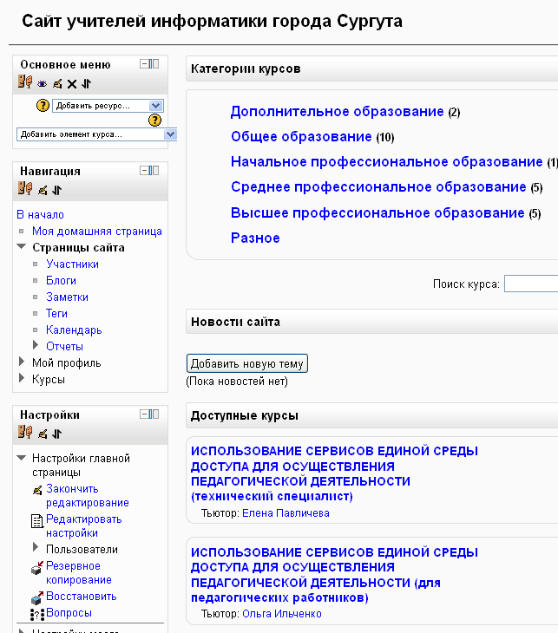 |  | ПРОГРАММА  городского семинара-практикума учителей информатики  «Подготовка к ЕГЭ по предмету «Информатика и ИКТ»  14.30-15.00  - «Коротко о главном»  Нормативные документы по организации проведения ЕГЭ по информатике в 2013 году. Анализ результатов государственной итоговой аттестации в ОУ города в 2012 году. Анализ решаемости КИМ ЕГЭ.  Заместитель директора по УР С. Г. Проскурякова.  - «СЭДО-2012»  О создании единого электронного ресурса учителей информатики по дистанционной подготовке обучающихся к сдаче ЕГЭ по информатике.  Заместитель директора по УР С. Г. Проскурякова.  15.00- 15.20  - «Основы работы в системе Moodle»  Возможности Moodle. Из опыта работы по созданию учебных курсов дистанционного обучения.  Педагог дополнительного образования О. П. Овчарова.  15.20- 15.50  - «Создание учебного курса»  Практикум по созданию дистанционного учебного курса на сайте http://eduinformatika.ru.  Педагог дополнительного образования О. П. Овчарова.  15.50-16.00  - Круглый стол по теме семинара.  - Анкетирование по итогам работы семинара

